北京市高校文创设计大赛网站

使用手册

校级管理用户

- 校级管理员通过访问网址：https://bjwenc.cugb.edu.cn/ 访问北京市高校文创设计大赛网站。
- 进入网站后点击首页立即参与或者报名通道底下的立即参与即可进入登录界面。
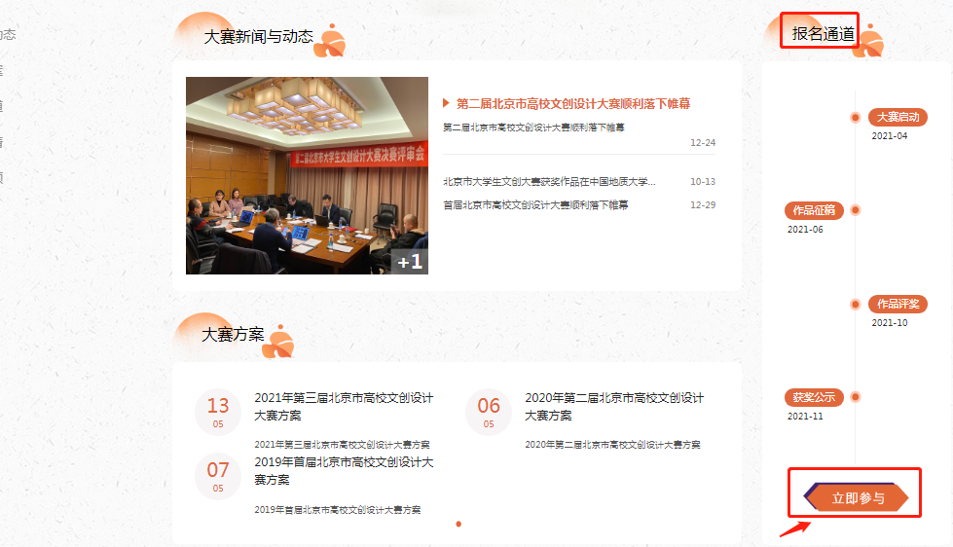
- 输入管理员用户名和密码即可登录网站后台。
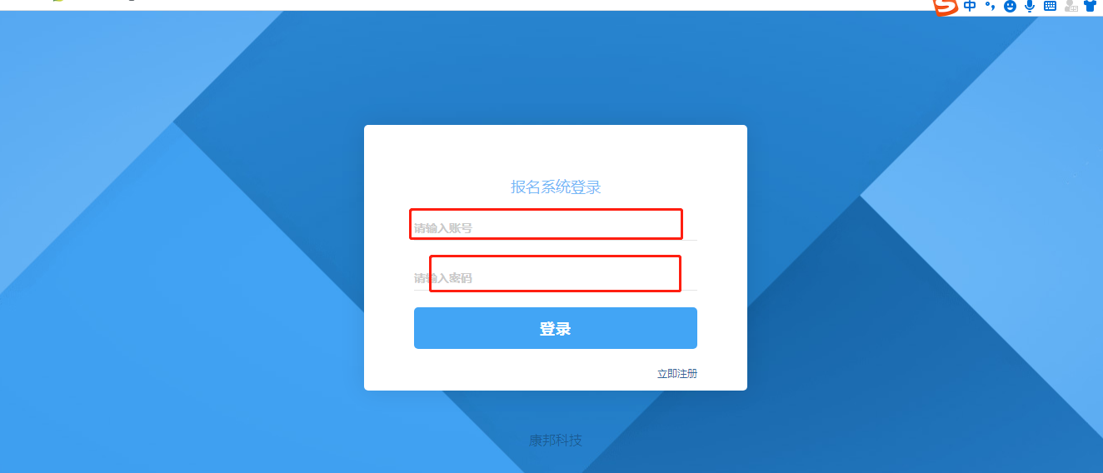
- 登录成功后可在首页维护基础信息，包括（姓名、性别、身份证号、手机号码、邮箱地址）
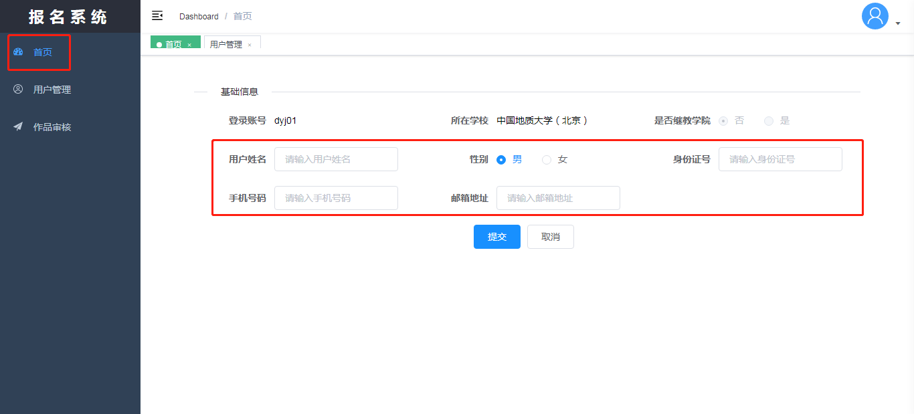
- 点击用户管理即可对本校的用户信息进行维护，包括重置密码等，以及用户状态的维护。
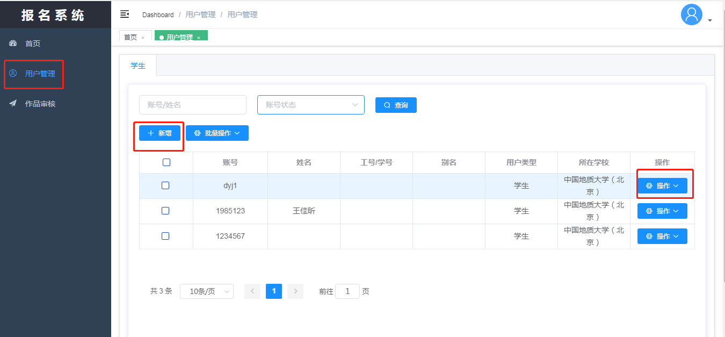
5、点击作品审核可以查看本单位已提交上来的所有作品，点击封面即可进行查看详细信息，查看完成后校级管理员可以对作品进行审核点击下方通过或者不通过。点击通过即提交到大赛组委会，点击不通过则学生账号里会显示不通过。
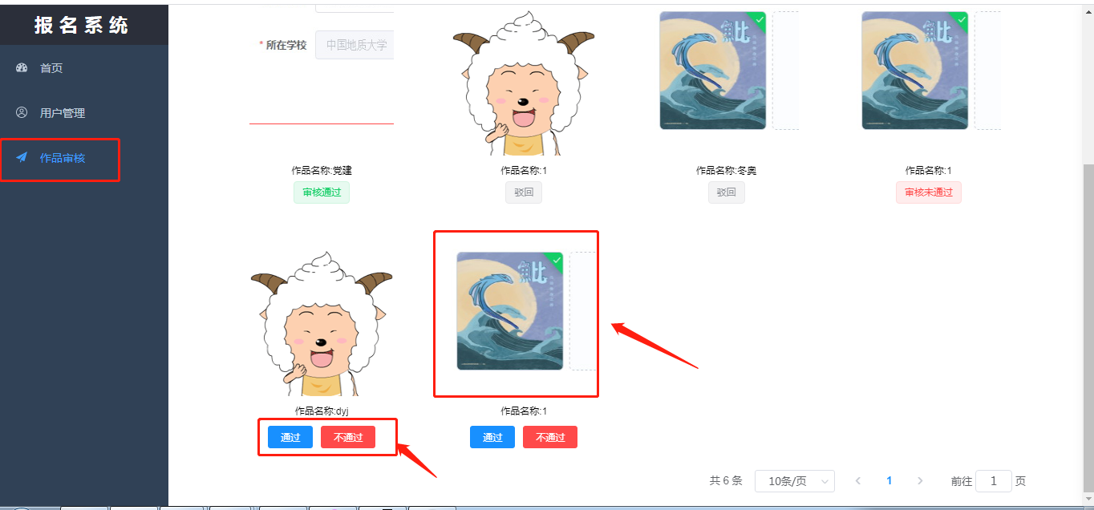
6、点击汇总导出可以导出所有参赛者的信息，点击导出报名表可以导出所有参赛者的报名表，点击下载作品可以导出所有参赛者的作品图片。
